


دانشکده‌ی پزشکی
پایان‌نامه جهت اخذ درجه‌ی دکتری عمومی پزشکی

عنوان
بررسی ….

اساتید راهنما:
دکتر علیرضا وکیلیان
دکتر امیر مقدم احمدی

استاد مشاور:
دکتر زهرا کامیاب

پژوهش و نگارش:
سحر عرب پور

مهر 1397
شماره‌ی پایان نامه:888

صورت جلسه دفاع از پایان نامه دوره پزشکی

با تائيد خداوند متعال و به استعانت حضرت ولي عصر (ع) جلسه دفاع از پایان‌نامه‌ی دانشجوی پزشكي/کارشناسی ارشد/دستیاری ورودي تحت عنوان " "در تاريخ….... برگزار گردید و پایان نامه فوق با درجه ..............پذیرفته با نمره ................... بر مبناي صفر تا بيست مورد تصويب قرار گرفت.
اسامي اساتيد راهنما، مشاور و اساتيد ناظر عبارتست از:
ردیف | نام و نام خانوادگی | سمت | امضاء
 |  | استاد راهنما
 |  | استاد مشاور
 |  | استاد ناظر
 |  | استاد ناظر

تمامي حقوق مادي مترتب بر نتايج مطالعات، ابتکارات و نوآوريهاي
حاصل از پژوهش موضوع اين پاياننامه، متعلق به دانشگاه
علوم پزشکی رفسنجان است

تقدیم و تشکر

با تشکر از اساتید راهنما جناب آقای دکتر … و دکتر… که مرا در این امر یاری نمودند
و
سرکار خانم دکتر … به دلیل یاری ها و راهنمایی های بی چشمداشت ایشان که بسیاری از سختی ها را برایم آسانتر نمود

تقدیم به

پدر و مادر عزیز و مهربانم که در سختی ها و دشواری های زندگی همواره دلسوز و فداکار و پشتیبانی محکم و مطمئن برایم بوده اند.

چکیده:
زمینه و هدف: سکته ایسکمیک مغزی، شامل نقص نورولوژيک با شروع ناگهانى در اثر يک مکانيسم عروقى مى‌باشد. امیدوارکننده‌ترین …

مواد و روش‌ها: پس از تشخیص قطعی سکته مغزی …

یافته‌ها: در این مطالعه 236 بیمار (121 مرد (3/51%) و 115 زن (7/48%)) تحت برررسی قرار گرفتند که از این تعداد …

نتیجه گیری: یافته های مطالعه حاضر نشان داد ….
واژه‌های کلیدی:
سکته مغزی ایسکمیک، …

أ
فهرست مطالب
عنوان صفحه
…..

3-3-ابزار و روش جمع‌آوری داده‌ها:‌ Error! Bookmark not defined.
3-4- روش اجرا Error! Bookmark not defined.
3-5-نحوه تجزیه و تحلیل داده‌ها و روش آماری:‌ Error! Bookmark not defined.
فصل چهارم Error! Bookmark not defined.
ب
یافته‌های مطالعه Error! Bookmark not defined.
یافته ها Error! Bookmark not defined.
فصل پنجم Error! Bookmark not defined.
بحث و نتیجه گیری Error! Bookmark not defined.
5-1- بحث: Error! Bookmark not defined.
5-2- نتیجه گیری: Error! Bookmark not defined.
5-3- پیشنهادات: Error! Bookmark not defined.
منابع 22

فهرست جداول
ج
عنوان صفحه

جدول 6-4. فراواني خونريزي، آنژیوادم زبان و آریتمی حین یا پس از دريافت داروي rt-PA در بيماران با سكته حاد ايسكميك مغزي (54=n) 17
جدول 7-4. فراواني علل عدم تجویز داروي rt-PA در بيماران با سكته حاد ايسكميك مغزي (182=n) Error! Bookmark not defined.
جدول 8-4. توزیع فراوانی مدت زمان شروع علائم تا بدو ورود به اورژانس در بيماران با سكته حاد ايسكميك مغزي (236=n) Error! Bookmark not defined.
جدول 9-4. طریقه انتقال به اورژانس در بيماران با سكته حاد ايسكميك مغزي (236=n) Error! Bookmark not defined.

فهرست نمودارها
د
عنوان صفحه

نمودار 5-4. درصد فراوانی علل عدم تجویز داروي rt-PA در بيماران با سكته حاد ايسكميك مغزي 19
نمودار 6-4. درصد فراوانی مدت زمان شروع علائم تا بدو ورود به اورژانس در بيماران با سكته حاد ايسكميك مغزي 20
نمودار 7-4. درصد فراوانی طریقه انتقال به اورژانس در بيماران با سكته حاد ايسكميك مغزي Error! Bookmark not defined.

فصل اول
مقدمه و بیان مسئله‌ی پژوهش

1-1-سکته مغزی
1-1-1-تعریف
اصطلاح حوادث عروقی مغزی (C.V.A) به هرگونه اختلال نورولوژیک با شروع ناگهاني ،عدم بهبودی سریع و وجود علت عروقی که در نتیجه فرآیندی پاتولوژیک در ناحیه ای از عروق خوني سیستم عصبي مرکزی ایجاد شود اطلاق مي گردد که بیش از 24 ساعت به طول می انجامد . سکته ی مغزی یکی از شایع ترین علل مرگ و میر و ناتوانی در افراد مسن است . ماهیت نشانه ها نشان دهنده محل گرفتاري CNS است. با معاینه نورولوژیک می توان محل آسیب را مشخص ساخت و با مطالعات تصویربرداري سی تی اسکن یا ام آي آر تشخیص را تأیید نمود. با توجه به شروع ….

1-1-2-اپیدمیولوژي
به طور کلی سکتهها به دو دسته ایسکمیک و هموراژیک تقسیم میشوند. 88% موارد از نوع ایسکمیک و 12-8 درصد هموراژیک است. هر سال در ایالت متحده حدود 800 هزار مورد سکته جدید اتفاق
……

جدول 5-4. زمان وضعیتهای مختلف بيماران مبتلا به سكته حاد ايسكميك مغزي مورد مطالعه در هنگام مراجعه و بستری در اورژانس
شاخص متغیر | تعداد | میانگین انحراف معیار | حداقل | حداکثر
مدت زمان شروع درمان پس از ایجاد علائم | 54 | 98/4772/141 | 45 | 240
مدت زمان شروع درمان پس از رسیدن به اورژانس | 54 | 24/3448/68 | 10 | 165
مدت زمان بستری | 45 | 69/1148/8 | 1 | 69
مدت زمان انتقال | 93 | 35/2192/35 | 10 | 157
جدول 6-4. فراواني خونريزي، آنژیوادم زبان و آریتمی حین یا پس از دريافت داروي rt-PA در بيماران با سكته حاد ايسكميك مغزي (54=n)
متغیر | دارد  تعداد (درصد) | ندارد  تعداد (درصد) | جمع کل
خونریزی گوارشی | 1 (9/1) | 53 (1/98) | 54 (100)
آنژیوادم زبان | 1 (9/1) | 53 (1/98) | 54 (100)
هموپتزی | 1 (9/1) | 53 (1/98) | 54 (100)
آریتمی | 0 | 54 (100) | 54 (100)

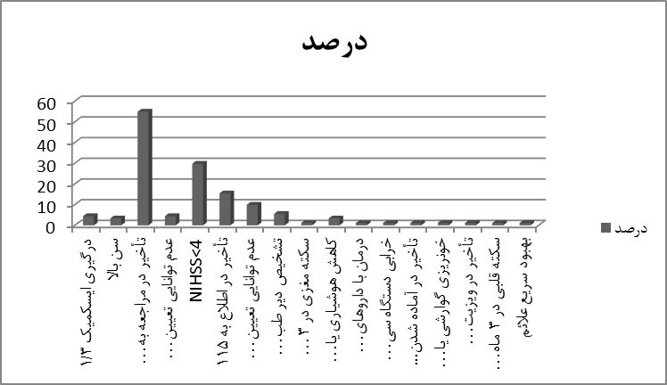
نمودار 5-4. درصد فراوانی علل عدم تجویز داروي rt-PA در بيماران با سكته حاد ايسكميك مغزي

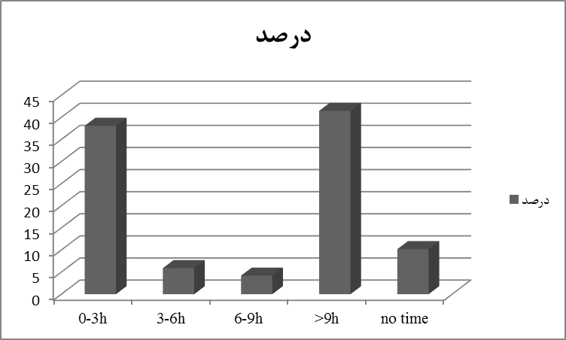
نمودار 6-4. درصد فراوانی مدت زمان شروع علائم تا بدو ورود به اورژانس در بيماران با سكته حاد ايسكميك مغزي

منابع

1. Daroff RB, Jankovic J, Mazziotta JC, Pomeroy SL. Bradley's Neurology in Clinical Practice E-Book: Elsevier Health Sciences; 2015.

Abstract:

Background and Aim: Ischemic stroke is a neurological defect with a sudden onset of a vascular mechanism. The most promising treatment for ischemic stroke (due to abnormal blood flow) is thrombolytic or blood clot disintegrer called rt-P A (tissue plasminogen activator). In order to benefit from the maximum benefit (ie, to restore brain blood flow to prevent further damage), this drug should be used within three hours after the onset of stroke symptoms. At present, only about 3-5% of stroke patients are brought to the hospital promptly, so that rt-P A can be used. Considering the above, we decided to investigate the regional function of the treatment process, the therapeutic outcomes and side effects of rt-P A and the reasons for not administering it, in order to help improve the lives of patients by addressing the deficiencies…….
on-administration of rt-PA in these 182 patients were under investigation, respectively, delayed referral to the emergency department (50 or 54.9%), NIHSS <4 (27 or 29.7%), and delayed notification to 115 It should be.
72 patients (49.7%) in less than 3 hours, 7 (4.8%) in the period of 3 to 6 hours, 5 patients (3.4%) in the period of 6 to 9 hours, and 49 People (33.8%) referred to the emergency department more than 9 hours after the onset of symptoms. Most of the patients referred to the emergency department within 3 hours of onset of
Keywords:
Ischemic stroke, tissue plasminogen activator (rt-PA), inhibitors



Rafsanjan University of medical sciences
Medical college
Thesis for general physician

Survey of trtment ….

Supervisors:
Dr.
Dr.

Advisor:
Dr

By:

October 2018
Thesis number:888

cerebrovascular accident
Central nervous system

